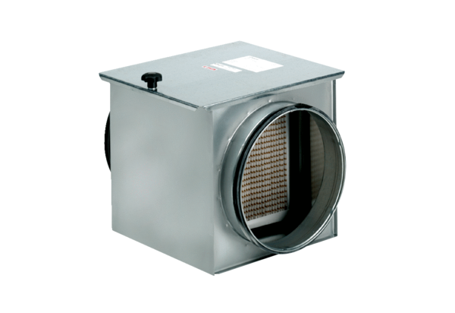Légszűrő TFE 20-7Csomagolási egység: 1 darabVálaszték: C
Termékszám: 0149.0053Gyártó: MAICO

